 | 650000, Кемерово,  пр. Советский, 56, каб. № 210;  Тел. 365545;  Факс 366253 (для прессы);  E-mail: press-centr@fpok.ru;  www.fpok.ru
Михаил Махнев
Пресс-релиз №17 (5567) от 25.03.2025 г.
Ссылка на Федерацию профсоюзных организаций Кузбасса обязательна

Определена главная тема Первомая
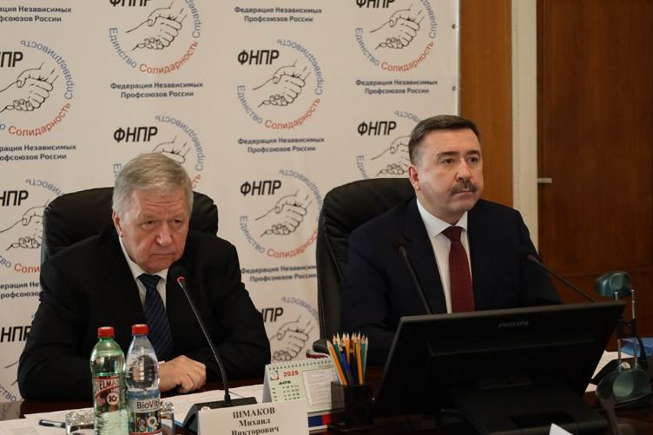
18 марта в Москве состоялось заседание Исполнительного комитета ФНПР.
Исполком ФНПР утвердил план проведения Первомайской акции, которая в 2025 году пройдет под девизом «Доблестный труд — гарантия Победы». Она приурочена к 80-летию Победы в Великой Отечественной войне, 120-летию профсоюзного движения в России и 35-летию образования ФНПР. Акция пройдет с 21 апреля по 1 мая.
В рамках акции запланированы массовые мероприятия, информационные акции и просветительские встречи, направленные на популяризацию истории профсоюзного движения и роли труда в достижении национальных целей развития России.
ФНПР предлагает провести Первомайскую акцию под лозунгами:
-Сильные Профсоюзы – стабильное общество!
-Наша сила – в единстве и солидарности!
-Достойный ответ санкциям – развитие собственной экономики!
-Доступное и качественное образование для всех!
-Защитим права работников реального сектора экономики!
-Награды – лучшим в профессии!
-Работающий человек не должен быть бедным!
-Сверхурочную работу – в трудовой стаж!
-Коллективный договор – лучшая защита работника!
-Профсоюзы во все организации!
-Пенсия – это время для жизни, а не «дожития»!
-Мощь российской экономики – основа победы и безопасности Отечества!
-Трудом и Доблестью – за Мир и Победу!
Для повышения эффективности работы Технической инспекции труда профсоюзов и оперативного формирования единой позиции по вопросам безопасности, охраны и условий труда, социального страхования от несчастных случаев на производстве и профессиональных заболеваний, было принято решение о создании Совета Технической инспекции труда, промышленной и экологической безопасности. Утверждено положение о Совете и его состав, в который вошли представители общероссийских профсоюзов и территориальных профобъединений.
Решением Исполкома обновлен состав Координационного комитета солидарных действий ФНПР.
См. подробнее: https://fnpr.ru/events/novosti-fnpr/ispolkom-fnpr-utverdil-plan-podgotovki-k-pervomayskoy-aktsii-profsoyuzov-.html

** *** **
Всем работодателям нужно вступить в РСПП
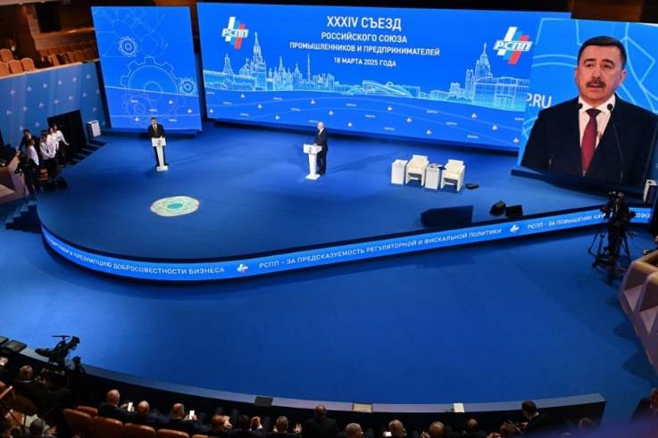
Председатель ФНПР Сергей Черногаев выступил на съезде Российского союза промышленников и предпринимателей.
В своем выступлении председатель ФНПР отметил, что российская модель социального партнёрства в сфере труда в настоящее время без преувеличения является самой эффективной в мире системой согласования противоположных социально-экономических интересов работников и работодателей, охватывая все уровни власти и управления, всё многообразие административных и хозяйственных единиц. Вместе с тем система социального партнерства нуждается в дальнейшем укреплении и развитии. ФНПР поддерживает инициативу РСПП о формировании вертикально интегрированной системы объединений работодателей.
– Каждая организация должна входить в соответствующие объединения работодателей, а отраслевые объединения должны быть членами общероссийского объединения работодателей, – сообщил председатель ФНПР. Лидер российских профсоюзов также предложил включить дисциплину по социальному партнёрству в сфере труда в образовательные программы вузов, а действующих чиновников пропустить через программу дополнительного образования по ликвидации безграмотности в этом вопросе. Сергей Черногаев также предложил дополнить полномочия полпредов в федеральных округах содействием развитию социального партнерства, а для работодателей – уточнить процедуру обоснования отказа от присоединения к соглашениям.
– Когда стоит задача отстоять независимость и суверенитет нашей страны, обеспечить устойчивый рост российской экономики, фундамент поступательного социально-экономического развития страны, в этих условиях объединение усилий, учёт разных точек зрения и разделение ответственности между сторонами трипартизма в принятии решения становится стратегически важной технологией государственного и муниципального управления, важнейшим инструментом достижения национальных целей страны, – завершил свое выступление Сергей Черногаев.
См. https://fnpr.ru/events/novosti-fnpr/predsedatel-fnpr-sergey-chernogaev-vystupil-na-sezde-rossiyskogo-soyuza-promyshlennikov-i-predprinim.html

** *** **
В Общероссийском профсоюзе образования сменился председатель
Руководителем профсоюза работников народного образования и науки РФ стала Лариса Солодилова. Выборы прошли 19 марта на X съезде профсоюза в Москве.
На форум собрались 245 делегатов из членских организаций профсоюза разных регионов, а также представители других общероссийских профсоюзов, социальных партнёров.
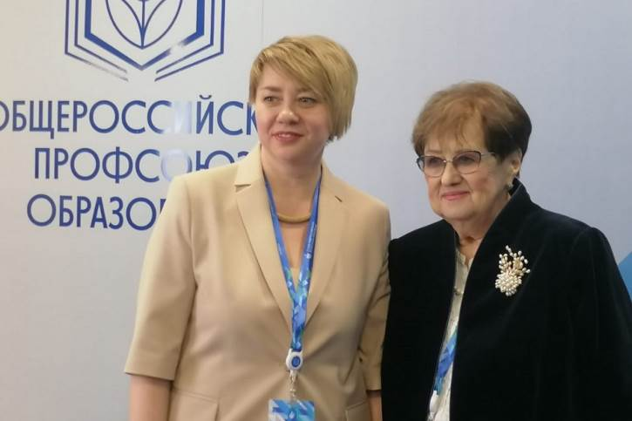
Приняли участие в событии председатель ФНПР Сергей Черногаев, министр просвещения РФ Сергей Кравцов, замминистра науки и высшего образования РФ Ольга Петрова.
Важным вопросом повестки дня стал отчет о деятельности Центрального совета профсоюза за пятилетний период. С докладом выступила возглавлявшая до этого времени Общероссийский профсоюз образования Галина Меркулова.
Профсоюзный лидер рассказала о работе профсоюза в ситуации глобальных и локальных потрясений и вызовов, которые пришлись на последние пять лет; о достижениях и задачах профсоюза, о его масштабных федеральных проектах. Что касается последних, то их в эти годы реализуется три: «Цифровизация профсоюза», «Профсоюзное образование» и «Профсоюз – территория здоровья».
На выборах председателя Общероссийского профсоюза образования была выдвинута кандидатура Ларисы Солодиловой, на тот момент заместителя председателя. Единогласным решением делегатов Лариса Солодилова была избрана председателем. Также на съезде делегаты единогласно избрали Галину Меркулову на должность президента Общероссийского профсоюза образования. Этот пост позволит ей продолжить свою деятельность в рамках организации, используя накопленный опыт и знания для дальнейшего развития и укрепления позиций профсоюза.
См.: https://www.solidarnost.org/news/v-obscherossiyskom-profsoyuze-obrazovaniya-smenilsya-predsedatel.html
** *** **
Профсоюз поддерживает запрет дистанционного обучения для медиков
С 1 марта 2026 года исключительно дистанционное и онлайн-обучение при переподготовке и повышении квалификации медиков и фармацевтов будет запрещено. Врачи и Минздрав разошлись в оценках таких ограничений, сообщает «Коммерсант» со ссылкой на результаты опроса профессионального приложения «Справочник врача».
Министерство здравоохранения ожидает, что отмена дистанционного обучения улучшит подготовку врачей и повысит качество медицинской помощи. Однако, результаты опроса показывают обратное: 60% медиков против запрета. Основными опасениями являются: увеличение профессионального выгорания из-за дополнительной нагрузки (53%), усугубление кадрового дефицита (23,9%), снижение квалификации из-за невозможности посещать очные занятия (13,1%), и рост нагрузки на оставшихся сотрудников (28%). Несмотря на это, 39% опрошенных признают необходимость повышения качества онлайн-образования в России.
В Профсоюзе работников здравоохранения РФ поддерживают принятые Госдумой поправки в закон «Об образовании». Теперь «разработкой и утверждением типовых дополнительных профессиональных программ медицинского образования будет заниматься исключительно Министерство здравоохранения». Кроме того, ужесточаются правила лицензирования учебных организаций в медицинской сфере, вводится запрет на применение электронного и дистанционного обучения при реализации профессиональных программ медицинского и фармацевтического образования, за исключением случаев, определенных федеральными стандартами.
Заместитель председателя Профсоюза работников здравоохранения РФ Михаил Андрочников, комментируя газете «Солидарность» высказанные опасения врачей, сказал, что профессиональное выгорание скорее наступает при прохождении онлайн-курсов, так как многих медиков принуждали проходить курсы повышения квалификации, что называется, не отходя от рабочего места.
– Врач в это время не должен работать, а только заниматься обучением, чтобы у него было время подумать, посмотреть, что-то почитать, – сказал М.Андрочников.
– Главные врачи в ряде случаев начинали злоупотреблять возможностью прохождения обучения дистанционно: «ты же имеешь право выбирать, где тебе проходить, я тебя не отпущу, работать некому, поэтому обучайся онлайн и работfй». В итоге никакого обучения, никакого повышения квалификации, сплошная профанация. Как можно во время работы проходить обучение? Я считаю, что обучение медиков должно проходить очно.
По мнению зампреда, дистанционное обучение возможно в качестве самообразования и получения дополнительных знаний.
См.: https://www.solidarnost.org/news/profsoyuz-podderzhivaet-zapret-distantsionnyh-kursov-povysheniya-kvalifikatsii-medikov.html

** *** **
В Кузбассе наградили работников культуры
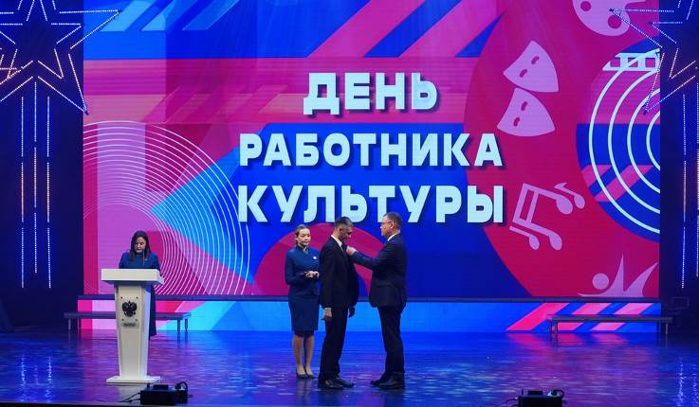
В Государственной филармонии Кузбасса состоялся торжественный прием в честь Дня работника культуры, который отмечается 25 марта. Губернатор Кузбасса Илья Середюк поздравил представителей отрасли — сотрудников театров, музеев, библиотек, домов культуры. В приёме приняла участие Наталья Ищенко, председатель Кемеровской областной организации Общероссийского профсоюза работников культуры.
«В Кузбассе в сфере культуры трудятся почти 13 тысяч специалистов. Они ведут кропотливую работу по сохранению и приумножению нашего культурно-исторического наследия, объединению общества. В регионе живут и работают писатели — настоящие патриоты, которые создают уникальные произведения о родном крае. Наши художники известны на территории всей страны, театры собирают аншлаги на свои премьеры, а преподаватели образовательных учреждений сферы культуры заслуженно пользуются уважением. Библиотеки внедряют современные системы. Губернаторские коллективы славятся своими выступлениями, успешно гастролируют за рубежом. Важно, что у нас много самобытных национальных творческих коллективов. Это позволяет сохранять культуру коренных малочисленных народов», — сказал Илья Середюк.
На приеме работники культуры были отмечены федеральными и региональными наградами. По Указу Президента РФ В.В.Путина орденом «За заслуги в культуре и искусстве» награжден член Кемеровского областного отделения «Союз художников России», заслуженный художник РФ Анатолий Чернов.
Звание «Заслуженный коллектив народного творчества» присвоено народному самодеятельному коллективу фольклорному ансамблю «Скоморохи» Дворца культуры имени Артема г.Прокопьевска. 6 сотрудников Кемеровского государственного института культуры отмечены благодарственными письмами Министерства культуры РФ. Почетного знака «Золотой знак «Кузбасс» удостоена артистка Театра драмы Кузбасса имени А.В.Луначарского, заслуженная артистка Белорусской ССР Людмила Усанова, серебряным нагрудным знаком «Кузбасс» — артист Прокопьевского драматического театра имени Ленинского комсомола, заслуженный артист РФ Владимир Марченко. Медаль Алексея Леонова получили три кузбассовца, медаль Николая Масалова — пять работников, медаль «За служение Кузбассу» — два человека, медаль «За веру и добро» — два специалиста, медаль «За достойное воспитание детей» — три человека.
См. подробнее: https://ako.ru/news/detail/v-preddverii-professionalnogo-prazdnika-rabotnikov-kultury-kuzbassa-otmetili-vysokimi-nagradami

** *** **
Профсоюзы Кузбасса готовятся к Первомаю
20 марта Совет Федерации профсоюзных организаций Кузбасса принял решение о формах проведения Первомайской акции в Кемеровской области. В работе Совета приняли участие социальные партнёры – представители Министерства труда и занятости населения Кузбасса.
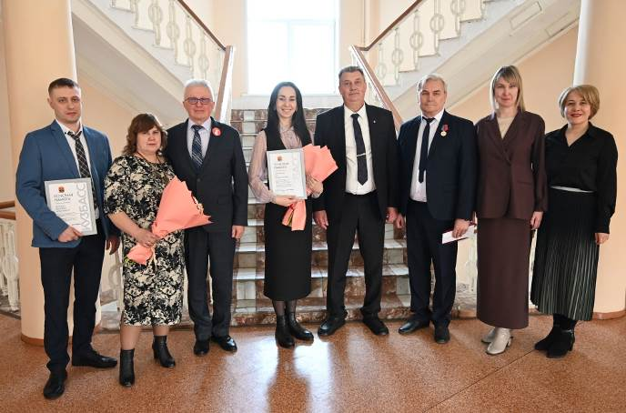
В начале заседания областные медали профсоюзным активистам вручили и.о. министра труда и социальной защиты Кузбасса Наталья Чайка и председатель ФПОК Олег Маршалко.
Совет ФПОК принял решение о проведении в регионе мероприятий в рамках Первомайской акции профсоюзов под девизом «Доблестный труд — гарантия Победы». При проведении мероприятий рекомендованы к использованию лозунги, утвержденные Исполкомом ФНПР.
Основные формы проведения Первомайской акции профсоюзов в Кемеровской области – Кузбассе:
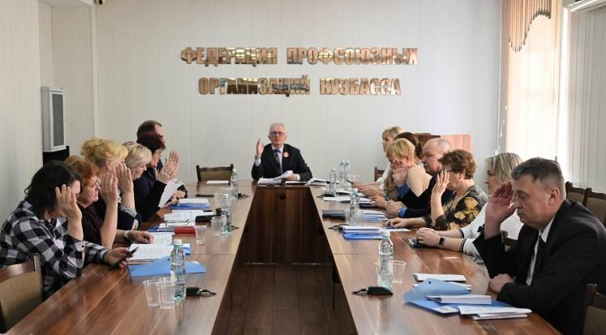
- массовое публичное мероприятие в форме митинга-концерта в городе Кемерово, в Парке Победы имени Г.К.Жукова, с участием профсоюзного актива и социальных партнеров;
- встреча Губернатора Кузбасса И.В.Середюка с профсоюзным активом области;
- собрания в трудовых коллективах, посвященные истории профсоюзного движения, актуальным задачам и действиям профсоюзов по достижению национальных целей.
В рамках Первомайской акции в Кузбассе пройдёт широкая информационно-просветительская кампания, посвященная истории профсоюзного движения, роли Человека труда в достижении национальных целей развития Российской Федерации.
Молодёжный совет ФПОК проведёт патриотические и информационно-просветительские мероприятия для детей и молодежи, в том числе в социальных сетях.
Совет принял решение о принятии в Федерацию профсоюзных организаций Кузбасса новой членской организации – первичной профсоюзной организации АО «Органика» г.Новокузнецка Российского профессионального союза работников химических отраслей промышленности. Организацию возглавляет Наталья Рассказова, в её рядах 706 членов профсоюза.
На заседании Совета также были утверждены повестка и проекты документов XIV отчётно-выборной Конференции ФПОК, которая состоится 28 марта 2025 года. Совет решил внести на XIV отчетно-выборную Конференцию предложение об избрании Маршалко Олега Васильевича Председателем Кемеровского областного союза организаций профсоюзов «Федерация профсоюзных организаций Кузбасса».

** *** **
Уровень заработной платы – приоритет
20 марта по инициативе профсоюзной стороны состоялась рабочая встреча социальных партнёров в Администрации Правительства Кузбасса.
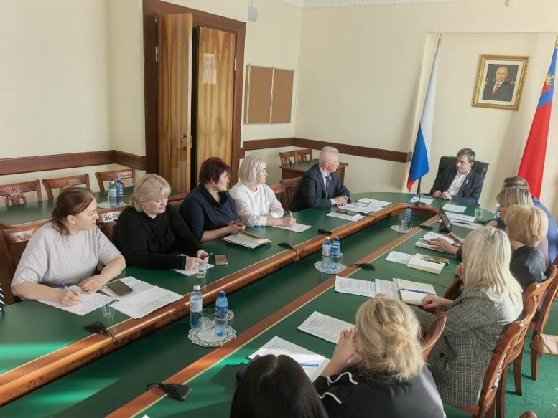
В ней приняли участие Игорь Малахов, первый заместитель председателя Правительства Кузбасса – министр финансов Кузбасса, Антон Пятовский, заместитель председателя Правительства Кузбасса (по вопросам образования, науки и молодёжной политики), руководители региональных министерств труда и социальной защиты населения, культуры и национальной политики, образования, здравоохранения, туризма.
С профсоюзной стороны во встрече участвовали Олег Маршалко, председатель Федерации профсоюзных организаций Кузбасса, лидеры профсоюзов бюджетной сферы, сотрудники аппарата ФПОК.
Темой для обсуждения было состояние с оплатой труда в бюджетных организациях. В профсоюзы поступают сигналы о снижении уровня заработной платы. Это вызывает обеспокоенность.
В ходе встречи социальные партнёры пояснили, что сохранение заработной платы на должном уровне является приоритетом для всех органов власти, несмотря на сложное положение областного бюджета из-за потери значительной части прибыли от угольной отрасли Кузбасса.
В целом ситуация по заработной плате в регионе остаётся стабильной, в каждом случае в причинах сокращения заработной платы у конкретного работника надо разбираться индивидуально.
Стороны договорились обмениваться информацией по таким случаям и вести совместный мониторинг ситуации в сфере труда.

** *** **
Рассмотрели ключевые вопросы
20 марта прошли Президиум и Пленум Кемеровской областной организации профсоюза работников здравоохранения РФ. В ходе работы были рассмотрены ключевые вопросы, касающиеся деятельности профсоюза.
Основные темы обсуждения:
- итоги сводного статистического отчета за 2024 год,
- результаты обучения профкадров и профактива в текущем году,
- работа правовой инспекции труда ЦК профсоюза по Кемеровской области,
- итоги работы по охране труда и колдоговорной кампании,
- финансовый отчет за 2024 год и планы на будущее.
Также на заседании обсудили дополнительные меры поддержки для членов профсоюза.
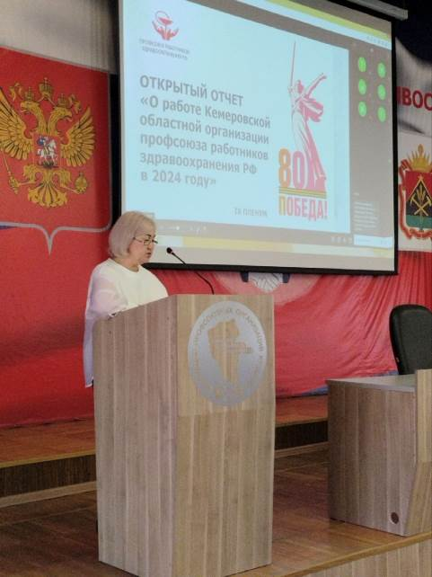
Важным моментом стало обсуждение плана мероприятий в честь 80-летия Победы в Великой Отечественной войне.
По завершении Президиума состоялся Пленум обкома, на котором председатель областной организации профсоюза Оксана Брагина выступила с открытым отчётом о работе организации в 2024 году. В своём выступлении она отметила ключевые достижения и вызовы, с которыми столкнулись работники здравоохранения, обозначив пути их решения.
Кроме того, на Пленуме был заслушан финансовый отчёт за 2024 год, который продемонстрировал прозрачность и эффективность использования средств, направленных на поддержку работников здравоохранения региона.
О мерах социальной поддержки медицинских работников государственной системы здравоохранения Кузбасса подробно рассказала представитель Минздрава Кузбасса Маргарита Ждан.
См. https://vk.com/kooprzrf

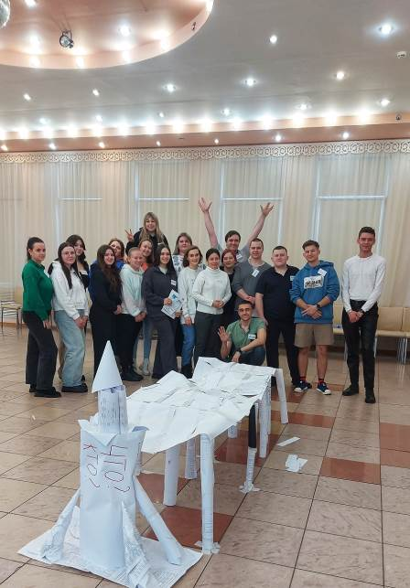
** *** **
Обучаем профактив самым важным темам
В течение второй декады марта Учебно-методический центр ФПОК провёл несколько семинаров для профсоюзного актива.
Обучение для актива профсоюза работников здравоохранения прошло на базе санатория «Кедровый бор» в течение 2 дней.
В первый день Ксения Белогай, д-р психол. наук, заведующий кафедрой акмеологии и психологии развития КемГУ, провела тренинг «Деловое общение».
В ходе тренинга были отработаны навыки эффективного делового общения, участники проанализировали личностные преграды на пути эффективного общения и научились преодолевать эти барьеры, была повышена мотивация к взаимодействию с членами трудовых коллективов учреждений.
Теоретический материал закреплялся через упражнения («Марфуша», «Катастрофа в пустыне», «Мост») и игры («Вавилонская башня, «Слепой и поводырь», «Рюкзак»). Благодаря этому тренинг был очень динамичным и интересным.
Во второй день обучения Елена Богданова, внештатный преподаватель УМЦ ФПОК, обладающий большим опытом и хорошо знающий профсоюзную аудиторию, провела тренинг «Имидж профсоюзного лидера». Определившись с понятиями «лидер», «имидж», «репутация», «бренд», участники познакомились с инструментами лидерского влияния и компонентами имиджа лидера. В имидж лидера входят как визуальные (одежда, прическа, макияж, манеры) и кинестетические (мимика, телодвижения, дистанция, прикосновения) компоненты, так и коммуникативная компетентность. Все эти особенности были отработаны в рамках тренинга.
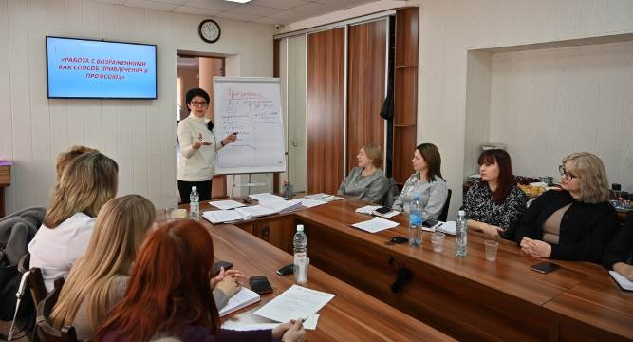
Другой семинар прошёл в Конференц-зале ФПОК для председателей членских организаций Кемеровской областной организации профсоюза госучреждений и общественного обслуживания на тему «Работа с возражениями как способ вовлечения в профсоюз».
Семинар также провела Елена Богданова. Его главная идея в том, что возражение – это не конечный, а промежуточный пункт в работе с потенциальным членом профсоюза. Первоначальный отказ человека вступить в профсоюз – это сигнал о том, что к нему надо найти индивидуальный подход, лучше понять его мотивацию и подобрать убедительные для него аргументы. Как именно это сделать, участники обучения разбирались вместе с ведущей семинара. Были проанализированы основные ошибки при работе с возражениями и освоены методы и приёмы отработки возражений.

** *** **
«Такого семинара у нас ещё не было!»
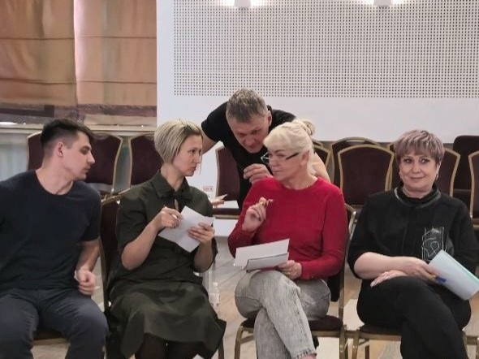
Именно так охарактеризовали прошедшее обучение представители кадрового резерва Кемеровской ТПО ГМПР.
Два дня профактивисты под руководством Владимира Нечаева, профсоюзного преподавателя и опытного переговорщика из Челябинской областной организации ГМПР, рассматривали социально-экономическое развитие современных профсоюзов.
Слушатели освежили знания о том, на какие базовые документы нужно опираться при составлении коллективного договора.
Преподаватель большое внимание уделил практической части. Каждый из резервистов смог почувствовать себя переговорщиком.
Также они примерили на себя роли стороны власти, работодателя и профсоюза при заключении трёхстороннего соглашения.
См. https://vk.com/gmpr42

